童軍小隊分組旅行計畫
- 請小隊一起依主題設計一天到二天於大台南的旅遊活動，內容包含：虛擬預設的時間、旅行的地點、交通方式、攜帶物品、活動分工、旅遊行程內容（包括午餐）與特色、還請將概估預算列出算出每人的平均分攤費用。活動設計請一律從家裡或安順國中出發，依自己的創意和巧思設計一個真的可以挑戰的行程。
- 交通方式：請依主題利用火車、捷運、公車、腳踏車或步行，或統合搭配幾種交通工具。
3.請先蒐集景點資料，查詢交通接駁車輛，做一個安全且深度之旅。

◎設定主題：
◎參加成員：三年 1 班 第 ? 小隊
小隊員包括：伍品潔 沈思妘 董育綺 吳如婷
◎計畫前往的地點：玉井
◎活動分工：（小隊長:吳如婷）（總務:董育綺）（攝影：沈思妘）（活動：伍品潔）
（資料:伍品潔）
＊時間規劃包括：集合時間及地點，交通工具？附近地圖及景點？午餐在哪用餐？有無特色小吃？旅遊景點中最值得參訪的點？約幾點回家等，請小隊集思廣益，腦力激盪一下！
◎為避免有人沒事做，請每人依主題完成一張學習單，小隊討論後票選出最佳行程於下週進行報告。
時間規劃 | 地點或行程安排及景點特色說明 | 準備物品 | 交通工具 | 預算
早上9:00點學校集合 | 第一站: 等公車  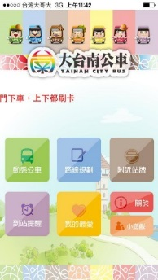  第二站: 到玉井沿途欣賞山路  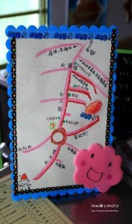  第三站: 尋找芒果冰  店名:冰上賓  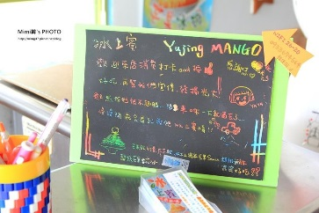  第四站: 巧遇芒果冰  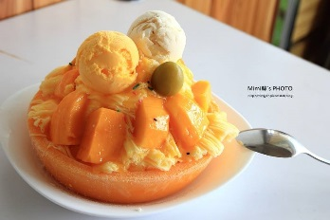  第五站: 吃得很開心  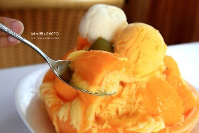  第六站:開心回家去  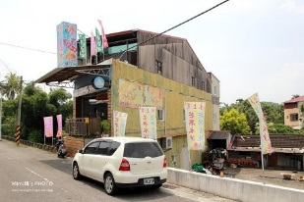 | 手機  包包  錢包  相機  面紙  濕紙巾  人 | 搭藍幹線  再轉綠幹線 | 1500

